**ПАМЯТКА – ИНСТРУКЦИЯ ДЛЯ РОДИТЕЛЕЙ**

**по работе в ИС «Сетевой город. Образование»**

Уважаемый родитель! Руководство и коллектив МБОУ «Зеленовская СШ» предлагает Вам принять участие в освоении компьютерной информационной системы **«Сетевой город. Образование»**.

Система предназначена для оперативного взаимного информирования учащихся, педагогов и родителей об учебно-воспитательном процессе, а также для опробования дистанционной формы выполнения некоторых учебных заданий.

Система разработана для пользователя, владеющего только начальными навыками работы в Интернет. Никаких программ на Ваш компьютер устанавливать не нужно, т.к. система представляет из себя Web-сайт. Система снабжена подробной справкой на русском языке.

**Вход в систему**

1. 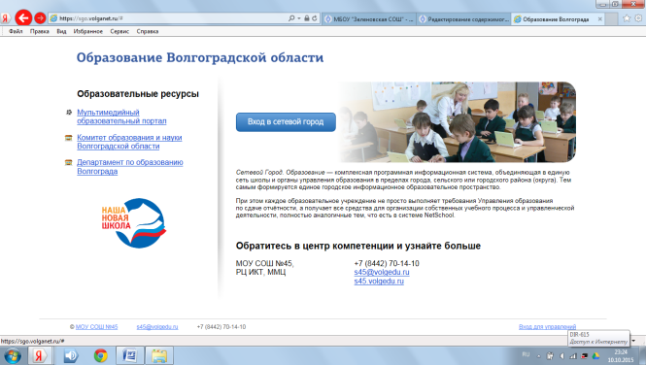В адресной строке браузера наберите адрес [https://sgo.volganet.ru/](http://sgo.volganet.ru/) (или нажав на соответствующую кнопку на официальном сайте МБОУ «Зеленовская СШ»)
2. Нажмите кнопку ***Вход в Сетевой город.***

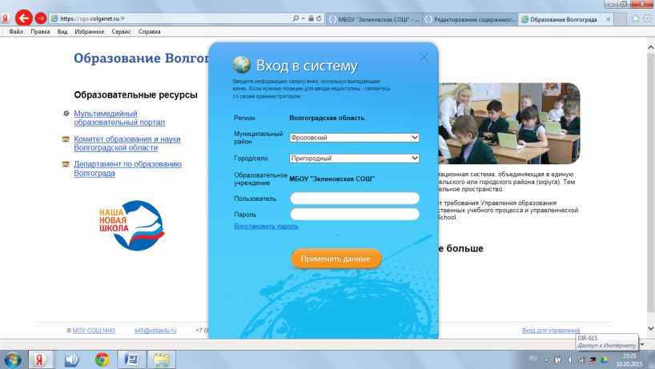

В выпадающих меню выберите, Муниципальный район – *Фроловский р-н*, город/село - *п. Пригородный*.

(Для удобства рекомендуется сохранить ссылку в закладках или на панели быстрого доступа Вашего браузера. )

В поля «Пользователь» и «Пароль» введите (**соблюдая строчные и заглавные буквы**): Пользователь: ___________ Пароль: ___________, выданные в школе.

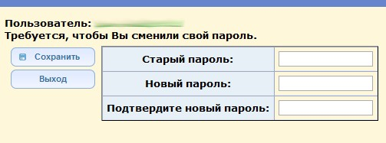

Если все данные введены правильно, появится форма смены пароля (только при первом входе), где необходимо ввести старый пароль (вводимый в предыдущем окне, т.е. тот пароль, который Вам выдали, например: Иванов1234) и два раза новый. Пароль Вы должны придумать сами. Требования к паролю: не менее 6 символов (русские, английские буквы и цифры, либо их сочетание). После ввода нового пароля нажмите кнопку "Сохранить".

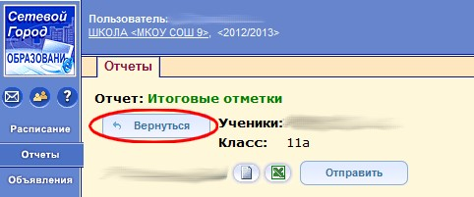**Работа в системе «Сетевой город. Образование»**

**ВНИМАНИЕ!** Все перемещения по страницам электронного дневника происходят БЕЗ кнопок браузера "Назад"/"Вперед", иначе произойдет выход из системы. Для возврата на предыдущие страницы пользуйтесь кнопкой "Вернуться" или переходите в другой пункт меню:

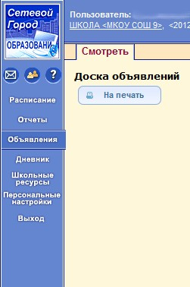Все инструменты собраны в вертикальном главном меню системы в левой части страницы:

1. Войдя в систему, пожалуйста, ***сразу сообщите, что Вам это удалось*.**

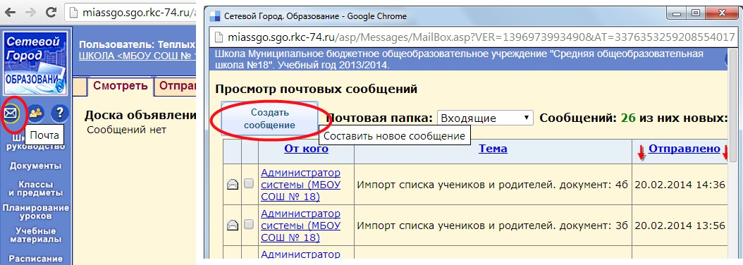Для этого нажмите кнопку «*Почта*» в правом верхнем углу экрана (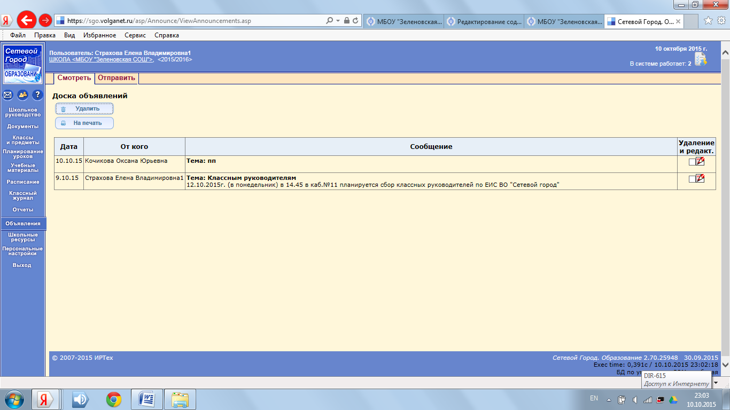), затем кнопку «*Создать сообщение*».

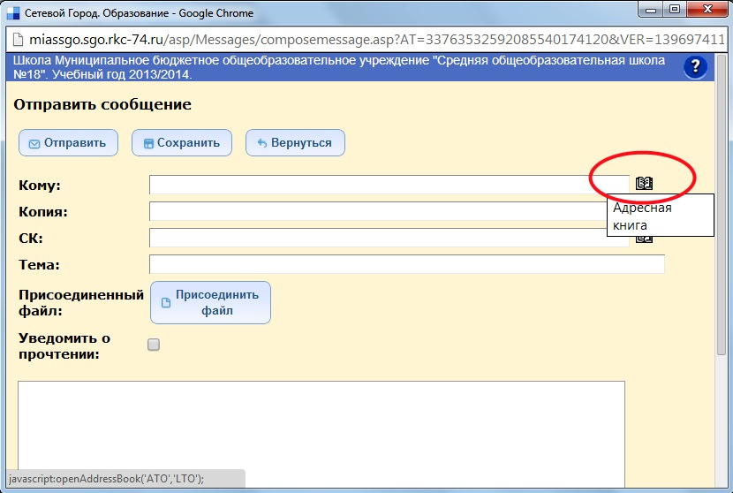

Справа от поля «*Кому*» нажмите кнопку «*Адресная книга*». В поле «*группа*» выберите «*Учителя*». В алфавитном списке выберите фамилию своего классного руководителя, затем добавьте Страхова Елена Владимировна1 - администратора системы. Нажмите кнопку «*Сохранить*». Напишите короткое сообщение, например «*К системе подключился*» и нажмите кнопку «*Отправить*».

1. Теперь обследуйте, пожалуйста, все разделы сайта. Пользуйтесь встроенной помощью на каждой странице, в каждом окне. Вы должны обнаружить:

- доску общих объявлений;

- расписание занятий и *мероприятий на день, неделю, месяц*\*;

- отчеты об успеваемости по различным предметам и сводный отчет;

- дневник заданий вашего ребёнка, в том числе просроченных;

- коллекцию ссылок в Интернет по образовательной тематике;

- раздел «Персональные настройки».

1. Просим Вас регулярно, 1-2 раза в неделю, заглядывать в «Сетевой город. Образование» и обмениваться сообщениями с классным руководителем и, по необходимости, с педагогами и руководителями школы.
2. О технических проблемах работы с системой, предложениях по её усовершенствованию сообщайте, пожалуйста, Страховой Е.В. (по почте «Сетевой город. Образование» или лично в кааб.№11).
3. **Уважаемые родители**, если в школе обучается более одного ребенка и вы желаете иметь один доступ сразу ко всем дневникам своих детей, сообщите, пожалуйста, об этом, указав классы, имена и фамилии детей и собственные ФИО. Новый логин и пароль будет вам отправлен по электронной почте (вам нужно ее указать) или предан классному руководителю.  
   Оставить заявку можно в Сетевом городе (отправить администратору) или по адресу: [zelenovckaja@yandex.ru](mailto:zelenovckaja@yandex.ru) c пометкой в разделе тема сообщения – ЕИС ВО для Страховой Е.В.

***Мы очень надеемся, что использование информационной системы «Сетевой город. Образование» будет полезно в нашей совместной работе по обучению и воспитанию Ваших детей. Мы рассчитываем на Вашу помощь в усовершенствовании самой системы.***

***С уважением, педагогический коллектив МБОУ «Зеленовская СШ».***